МИНИСТЕРСТВО ОБРАЗОВАНИЯ И НАУКИ РОССИЙСКОЙ ФЕДЕРАЦИИ ФЕДЕРАЛЬНОЕ ГОСУДАРСТВЕННОЕ АВТОНОМНОЕ ОБРАЗОВАТЕЛЬНОЕ УЧРЕЖДЕНИЕ ВЫСШЕГО ОБРАЗОВАНИЯ

«САМАРСКИЙ НАЦИОНАЛЬНЫЙ ИССЛЕДОВАТЕЛЬСКИЙ УНИВЕРСИТЕТ ИМЕНИ АКАДЕМИКА С. П. КОРОЛЕВА

«САМАРСКИЙ УНИВЕРСИТЕТ»

Институт информатики и кибернетики

Кафедра геоинформатики и информационной безопасности

Отчёт по лабораторной работе №4

«Дифференциальный усилитель»

Выполнил:

Барсуков М.Н.

Группа 6214-100503D

Самара 2024

**Вариант № 3**

**Транзистор:** BC368

**Ток источника тока:** 4 мА

1. **Схема для настройки дифференциального усилителя**

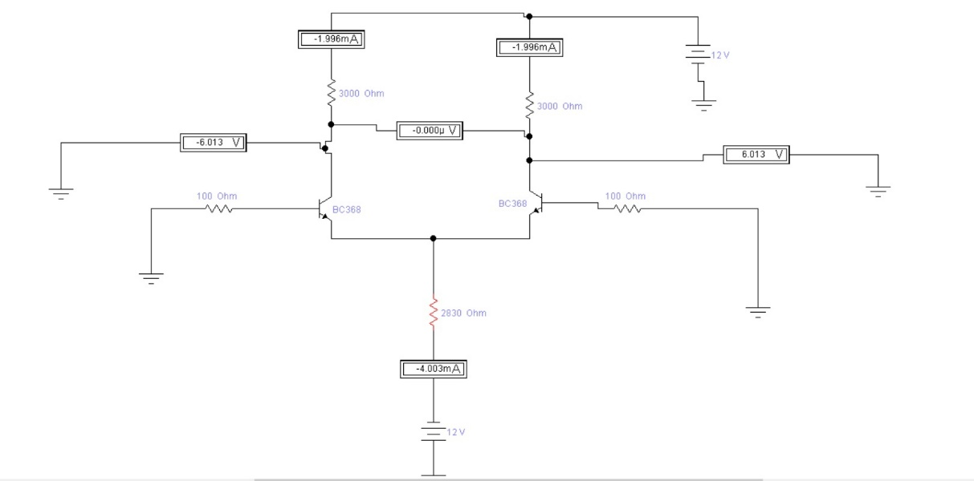

$E=12 В$*,*

$U_{вх1}=U_{вх2}=0$*,*

$U_{бэ}=0,8 В$*,*

$I_{Rэ}=4 мА$*,*

$U_{Rэ}=12-0,8=11,2 В$*,*

$R_{э}=2830$ Ом,

$$R_{К1}=R_{К2} = 3000 Ом$$

1. **Измерение коэффициента усиления синфазного сигнала**

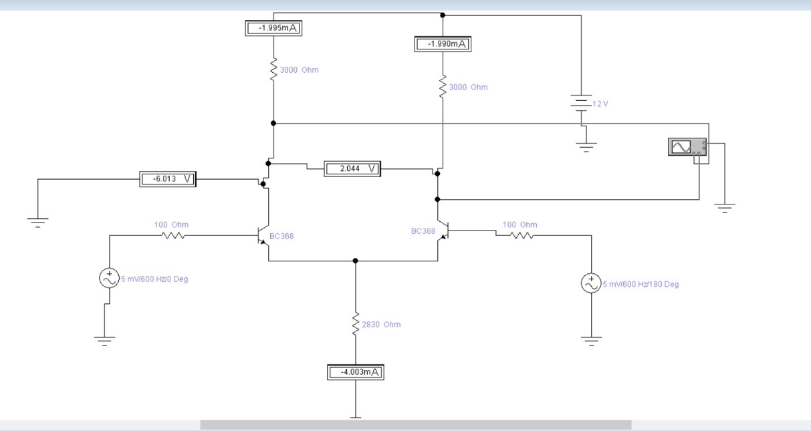

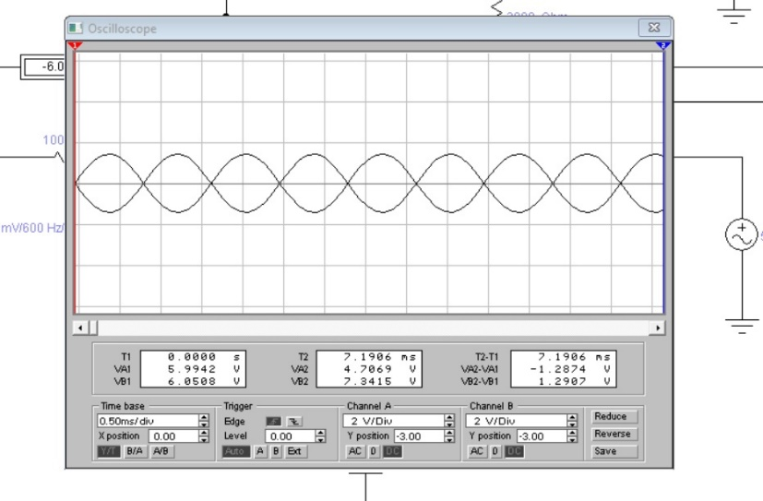

$R_{к1} =R_{к2}=3000 Ом$*,*

$K_{син}=0$*,*

$K_{диф}=\frac{2,044}{0,01}=$*204,4*

$K_{осл}=\frac{K_{диф}}{K_{син}}=\frac{204,4}{0}=∞$.

1. **Схема для настройки источника постоянного тока**

$R_{1}=3780 Ом$

$R_{2}=1090 Ом$

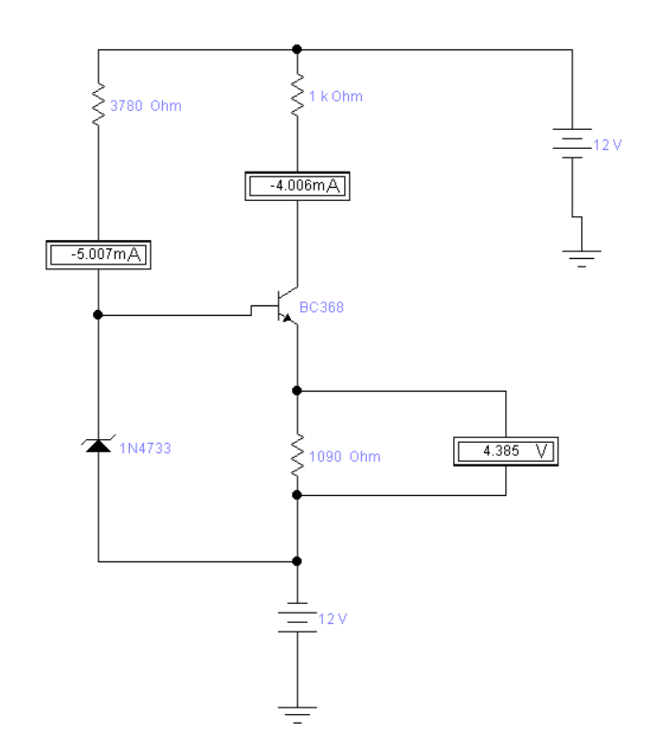

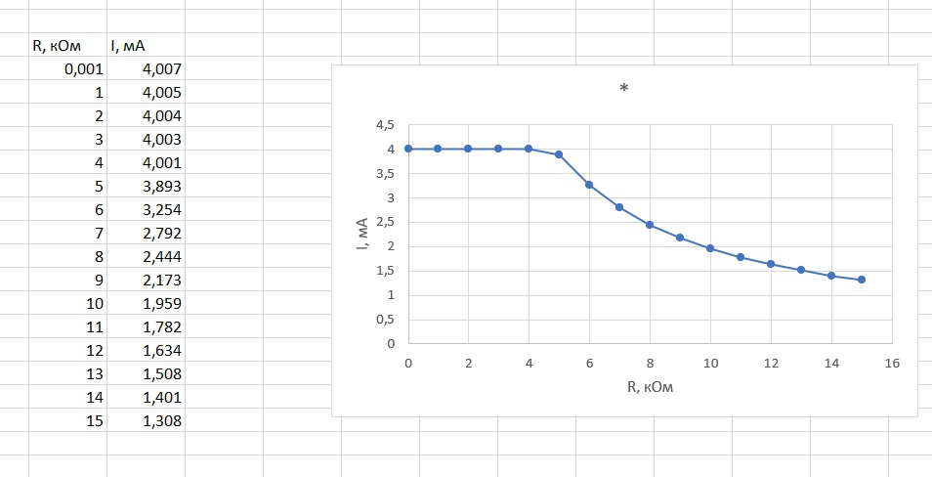

1. **Схема дифференциального усилителя с источником постоянного тока**

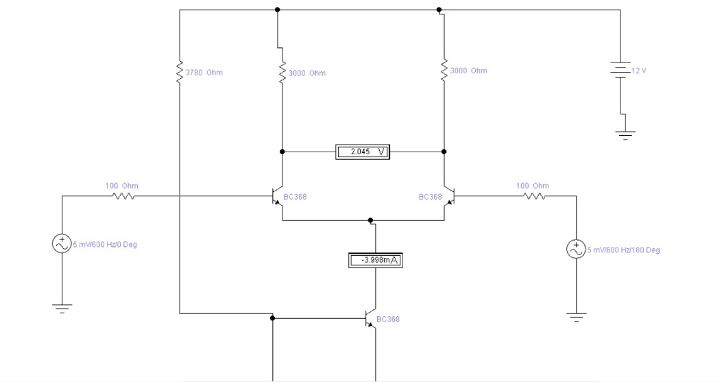

$K_{син}=0$*,*

$K_{диф}=\frac{2,045}{0,01}=$*204,5*

$K_{осл}=\frac{K_{диф}}{K_{син}}=\frac{204,5}{0}=∞$.

1. **Исследование, как будут меняться коэффициенты, при малом нарушении симметричности каскада**

Если $R_{1}$ = 94 Ом

$$K_{син}=\frac{0,830* {10}^{-6}}{4*{10}^{-3}}=20,75*{10}^{-5}$$

$K_{диф}=\frac{2,047}{0,01}=$*204,7*

$$K_{осл}=\frac{K_{диф}}{K_{син}}=\frac{204,7}{20,75*{10}^{-5}}=9,9*{10}^{5}$$

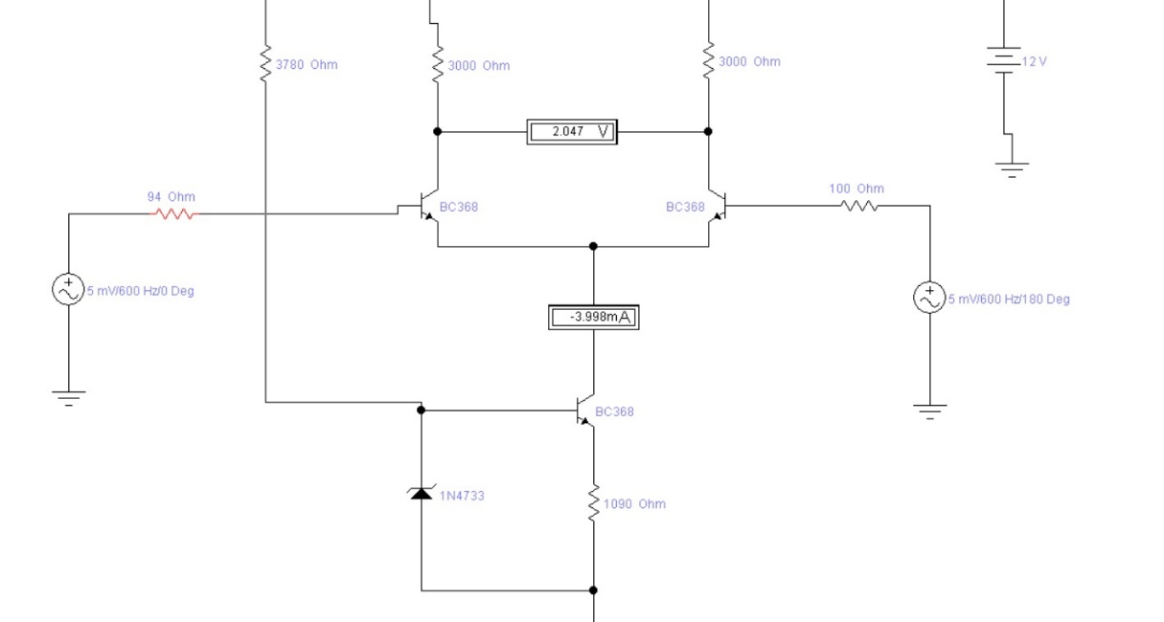

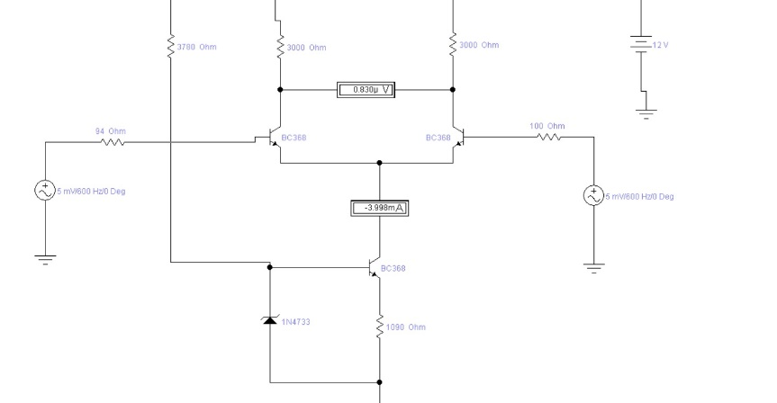

Если $R_{4}$ = 2950 Ом

$$K_{син}=\frac{0,218* {10}^{-6}}{4*{10}^{-3}}=5,5*{10}^{-5}$$

$K_{диф}=\frac{2,028}{0,01}=$*202,8*

$$K_{осл}=\frac{K_{диф}}{K_{син}}=\frac{202,8}{5,5*{10}^{-5}}=36,9*{10}^{5}$$

